| **בנק ישראל**  דוברות והסברה כלכלית | cid:image002.png@01DB7093.7C850F40 | ‏ירושלים, כח' אלול, התשפ"ה  ‏‏21 בספטמבר 2025 |
| --- | --- | --- |
|  |  |  |

הודעה לעיתונות:

התפתחות החוב של המגזר הפרטי הלא-פיננסי ברביע השני של 2025

להלן תמצית ההתפתחויות בנתוני החוב של המגזר הפרטי הלא-פיננסי ברביע השני של השנה:

* יתרת החוב של **המגזר הפרטי הלא-פיננסי** (**העסקי ומשקי הבית**) גדלה ברביע השני של השנה בשיעור של כ-2.1% לרמה של כ-2.3 טריליוני ש"ח. קצב הגידול השנתי של יתרת זו עלה לכ-8.2%.
* יתרת **החוב של המגזר העסקי** גדלה ברביע זה בשיעור של כ-2.6% (כ-36 מיליארדי ש"ח) לכ-1.5 טריליונים בעיקר כתוצאה מגיוסי חוב נטו באפיק ההלוואות הבנקאיות.
* גם **יתרת החוב של משקי הבית** המשיכה לגדול ברביע זה לכ-866 מיליארדי ש"ח שילוב של עלייה **ביתרת החוב** **לדיור** (כ-12 מיליארדים, 2%) שמקורה בנטילת משכנתאות חדשות מהבנקים וירידה **ביתרת** **החוב לא-לדיור** (כ-1.4 מיליארדים, 0.6%-), לראשונה מאז הרביע האחרון של שנת 2023, לכ-236 מיליארדי ש"ח, כתוצאה מירידה ביתרת החוב לבנקים ולחברות כרטיסי האשראי.

1. החוב של המגזר העסקי הלא-פיננסי**[1]**

* מהחטיבה למידע ולסטטיסטיקה נמסר כי ברביע השני של שנת 2025 גדלה יתרת **החוב של המגזר העסקי** בשיעור של כ-2.6% (כ-36 מיליארדי ש"ח) לרמה של כ-1.5 טריליונים.

העלייה ביתרה נבעה מגיוסי חוב נטו משמעותיים של כ-58 מיליארדי ש"ח בעיקר כתוצאה מנטילת אשראי בנקאי שניתן ברובו למגזר השירותים הפיננסים הכולל אשראי לצורך בטחונות לעסקאות במכשירים נגזרים והשאלות ני"ע. בנוסף תרמו לעלייה גיוסים של אג"ח סחירות בארץ וכן עלייה של כ-1.3% במדד המחירים לצרכן[2] שהעלה את השווי של החוב הצמוד-מדד; עליות אלו קוזזו בחלקן מייסוף של כ-9.3% בשקל מול הדולר שהקטין את השווי של החוב הנקוב במט"ח והצמוד לו, וכן מפירעונות נטו בחוב שגויס בחו"ל ובאג"ח לא-סחירות בארץ.

* השפעות אלו הביאו לכך ששיעור הגידול השנתי של יתרת החוב לבנקים המשיך לגדול ברביע זה לכ-16%, מגמה שהחלה מהמחצית השנייה של שנת 2024, ואילו שיעור הגידול השנתי בחוב למלווים החוץ-בנקאיים המשיך לרדת זה הרביע השני ברציפות, אך נותר חיובי ועמד על כ-0.5% לעומת 3.5% ברביע הקודם.(איורים 1, 2).
* ברביע השני של השנה **הנפיק המגזר העסקי** אג"ח בשווי של כ-28 מיליארדי ש"ח גבוה משמעותית מממוצע הגיוסים הרבעוני של ארבעת הרביעים הקודמים (כ-16 מיליארדים בממוצע לרביע). כ-43% מההנפקות ברביע זה בוצעו על ידי חברות מענף הנדל"ן והבינוי, ענף שממשיך להוביל בגיוסים בדומה לשנים הקודמות. (איור 3).

בחודש יולי 2025 הנפיק המגזר העסקי אג"ח בשווי של כ-14 מיליארדי ש"ח כ-56% מהן הונפקו ע"י חברות מענף הנדל"ן והבינוי.

* ברביע השני של השנה **המרווח[3] בין תשואת האג"ח הקונצרניות הכלולות במדד תל בונד 60, לבין תשואת האג"ח הממשלתיות הצמודות** המשיך להצטמצם לכ-0.83 נק' אחוז, הצטמצמות שנמשכה גם בחודש יולי 2025 עד לרמה של כ-0.77 נק' אחוז. בחודש אוגוסט 2025 נרשמה עלייה קלה במרווח זה לכ-0.79 נק' אחוז, עם זאת רמה זו נותרה נמוכה יחסית לשלוש השנים האחרונות. (איור 4).

**לוח 1: התפלגות החוב של המגזר העסקי הלא-פיננסי**1

לוח 1: התפלגות החוב של המגזר העסקי הלא-פיננסי

**איור 1: אומדן לתנועות של סך החוב של המגזר העסקי הלא-פיננסי**

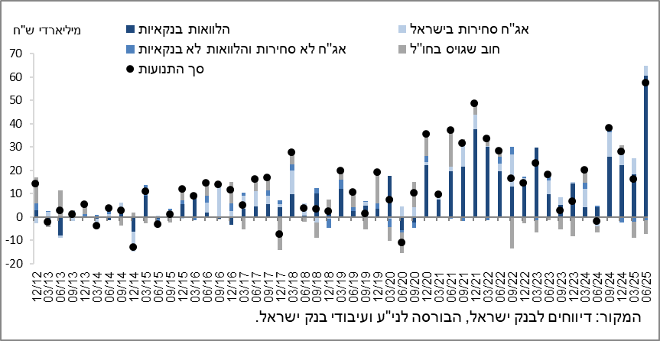

**איור 2: שיעורי השינוי לעומת הרביע המקביל בשנה הקודמת בחוב הבנקאי והחוץ-בנקאי של המגזר העסקי הלא-פיננסי**

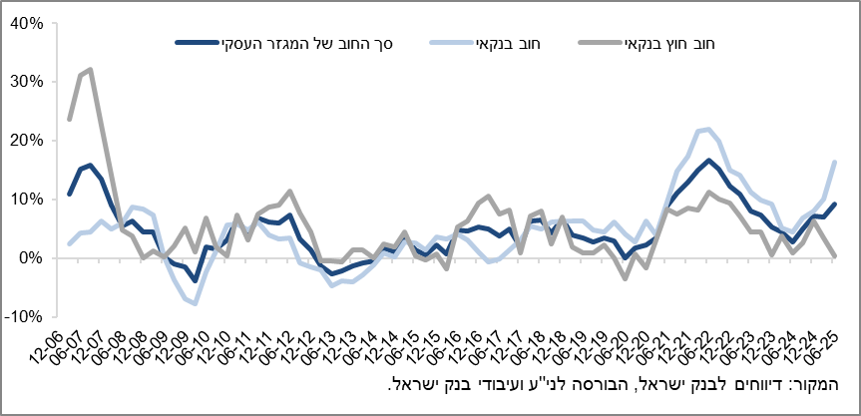

**איור 3: הנפקות אג"ח של המגזר העסקי הלא-פיננסי במהלך הרביע, לפי ענפים**

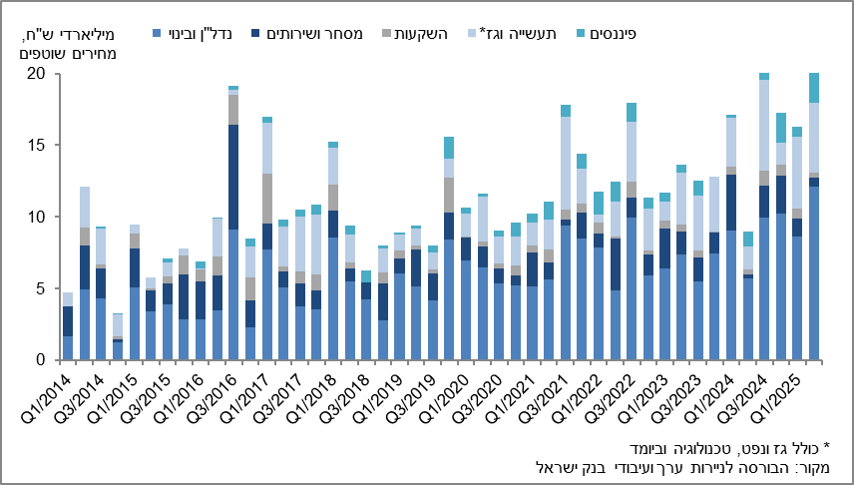

**איור 4: המרווח בין אג"ח חברות צמודות (תל בונד 60) לאג"ח ממשלתיות צמודות   
(ממוצע חודשי)**

**איור 4: המרווח בין אג"ח חברות צמודות (תל בונד 60) לאג"ח ממשלתיות צמודות 
(ממוצע חודשי)
**

1. החוב של משקי הבית

* ברביע השני של שנת 2025 **יתרת החוב של משקי הבית** המשיכה לגדולבכ-1.3% (כ-11 מיליארדי ש"ח) לכ-866 מיליארדים שילוב של: עלייה **ביתרת החוב לדיור** (כ-12 מיליארדים, 2%) לרמה של כ-630 מיליארדים, ברובה לבנקים; וירידה ביתרת **החוב לא-לדיור** (כ-1.4 מיליארדים, 0.6%-), לראשונה מאז הרביע האחרון של שנת 2023, לרמה של כ-236 מיליארדים, שנבעה מירידה ביתרת החוב לבנקים ולחברות כרטיסי האשראי.
* השפעות אלו הביאו לכך שנמשכה העלייה בשיעור הגידול השנתי של יתרת החוב לדיור לכ-8%, מגמה שהחלה מהרביע השני של שנת 2024, ואילו שיעור הגידול השנתי של יתרת החוב לא-לדיור, המשיך לרדת, זה הרביע השני ברציפות, אך נותר חיובי, ועמד על כ-3.2%.(איור 5).
* העלייה בחוב לדיור היא תוצאה של המשך נטילת משכנתאות חדשות מהבנקים, שהחלה בסוף שנת 2023, והן הסתכמו ברביע השני של השנה, לאחר ניכוי עונתיות, בכ-26 מיליארדי ש"ח, גבוה מעט מהתקופה המקבילה אשתקד (כ-21 מיליארדים).

בחודשים יולי-אוגוסט 2025 נטילת משכנתאות חדשות מהבנקים הסתכמו, לאחר ניכוי עונתיות, בכ-9 מיליארדי ש"ח בממוצע לחודש. (איור 6).

**לוח 2: יתרות החוב של משקי הבית1**

לוח 2: יתרות החוב של משקי הבית

**איור 5: שיעורי השינוי לעומת הרביע המקביל בשנה הקודמת בחוב של משקי הבית לדיור ושלא לדיור**

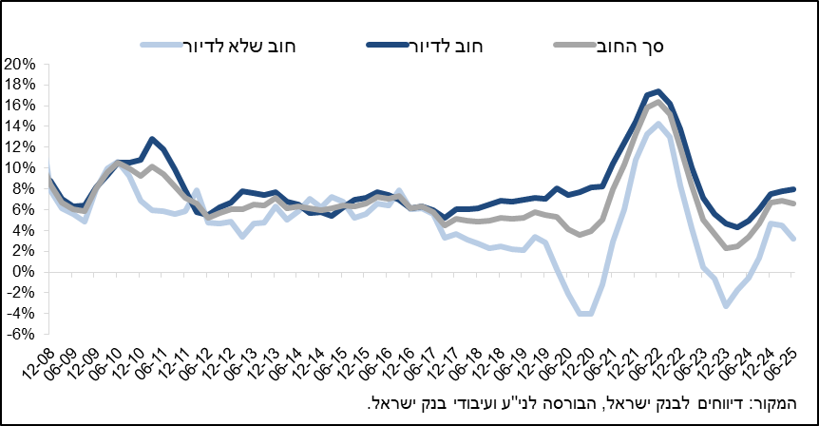

**איור 6: סכום ההלוואות החדשות לרכישת דירת מגורים שהעמידו הבנקים לציבור (משכנתאות)**

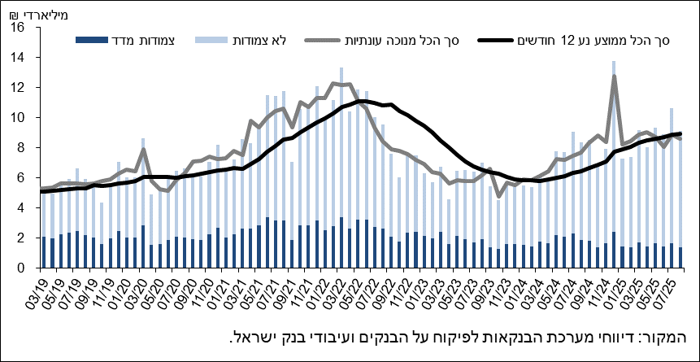

ראה קישור למידע נוסף בנושא המופיע באתר הבנק בדף [יתרות האשראי במשק](https://www.boi.org.il/%D7%94%D7%AA%D7%A4%D7%A7%D7%99%D7%93%D7%99%D7%9D-%D7%94%D7%9B%D7%9C%D7%9B%D7%9C%D7%99%D7%99%D7%9D/%D7%A1%D7%98%D7%98%D7%99%D7%A1%D7%98%D7%99%D7%A7%D7%94/%D7%94%D7%9E%D7%A6%D7%A8%D7%A4%D7%99%D7%9D-%D7%94%D7%A0%D7%9B%D7%A1%D7%99%D7%9D-%D7%95%D7%94%D7%90%D7%A9%D7%A8%D7%90%D7%99/%D7%94%D7%97%D7%95%D7%91-%D7%95%D7%94%D7%90%D7%A9%D7%A8%D7%90%D7%99/#mainContent), קישור [לנתוני משכנתאות](https://www.boi.org.il/%D7%94%D7%AA%D7%A4%D7%A7%D7%99%D7%93%D7%99%D7%9D-%D7%94%D7%9B%D7%9C%D7%9B%D7%9C%D7%99%D7%99%D7%9D/%D7%A1%D7%98%D7%98%D7%99%D7%A1%D7%98%D7%99%D7%A7%D7%94/%D7%91%D7%A0%D7%A7%D7%99%D7%9D/%D7%90%D7%A9%D7%A8%D7%90%D7%99-%D7%9C%D7%93%D7%99%D7%95%D7%A8/%D7%91%D7%99%D7%A6%D7%95%D7%A2%D7%99%D7%9D-%D7%95%D7%A8%D7%99%D7%91%D7%99%D7%95%D7%AA/#mainContent), קישור לנתוני [מחירים בבנקים](https://www.boi.org.il/%D7%94%D7%AA%D7%A4%D7%A7%D7%99%D7%93%D7%99%D7%9D-%D7%94%D7%9B%D7%9C%D7%9B%D7%9C%D7%99%D7%99%D7%9D/%D7%A1%D7%98%D7%98%D7%99%D7%A1%D7%98%D7%99%D7%A7%D7%94/%D7%91%D7%A0%D7%A7%D7%99%D7%9D/%D7%90%D7%A9%D7%A8%D7%90%D7%99/%D7%91%D7%99%D7%A6%D7%95%D7%A2%D7%99%D7%9D-%D7%95%D7%A8%D7%99%D7%91%D7%99%D7%95%D7%AA/#mainContent).

1. חברות עסקיות ישראליות, ללא בנקים, חברות כרטיסי אשראי וחברות ביטוח.
2. יתרות צמודות מדד מחושבות לפי מדד ידוע בעת עריכת הדוחות הכספיים, על כן שינוי במדד המחירים מתייחס לשינוי בין מדד ידוע לבין המדד בחודש שקדם לו.
3. השינוי במרווח בין רביע לרביע מחושב כהפרש בין המרווח הממוצע בחודש האחרון של הרביע הנסקר לבין המרווח הממוצע בחודש האחרון של הרביע הקודם.